Міністерство освіти і науки України

Національний університет «Львівська політехніка»

Кафедра «Електронних обчислювальних машин»



Звіт

з лабораторної роботи № 1

з дисципліни: «Кросплатформенні засоби програмування»

на тему: «Дослідження базових конструкцій мови Java»

**Виконав:**

студент групи *КІ-307*

*Сімчук Святослав*

**Прийняв:**

доцент кафедри ЕОМ

Іванов Ю. С.

Львів – 2023

**Мета:** ознайомитися з базовими конструкціями мови Java та оволодіти навиками написання й автоматичного документування простих консольних програм мовою Java.

**Завдання:**  
1. Написати та налагодити програму на мові Java згідно варіанту. Програма має задовольняти наступним вимогам:  
 • програма має розміщуватися в загальнодоступному класі Lab1ПрізвищеГрупа;  
 • програма має генерувати зубчатий масив, який міститиме лише заштриховані області квадратної матриці згідно варіанту;  
 • розмір квадратної матриці і символ-заповнювач масиву вводяться з клавіатури;  
 • при не введені або введенні кількох символів-заповнювачів відбувається коректне переривання роботи програми;  
 • сформований масив вивести на екран і у текстовий файл;  
 • програма має володіти коментарями, які дозволять автоматично згенерувати документацію до розробленої програми.

2. Автоматично згенерувати документацію до розробленої програми.

3. Завантажити код на GitHub згідно методичних вказівок по роботі з GitHub.

4. Скласти звіт про виконану роботу з приведенням тексту програми, результату її виконання та фрагменту згенерованої документації та завантажити його у ВНС.

5. Дати відповідь на контрольні запитання.

Варіант 18:  
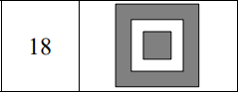

Вихідний код програми:

import java.io.*;

import java.util.*;

public class Lab1 {

/**

* @param args

* @throws FileNotFoundException

*/

public static void main(String[] args) throws FileNotFoundException {

Scanner in = new Scanner(System.in);

File dataFile = new File("MyFile.txt");

PrintWriter fout = new PrintWriter(dataFile);

System.out.print("Введіть розмір квадратної матриці: ");

int nRows = in.nextInt();

in.nextLine();

char[][] arr = new char[nRows][nRows];

System.out.print("\nВведіть символ-заповнювач: ");

String filler = in.nextLine();

if (filler.length() != 1) {

System.out.println("Символ-заповнювач введено невірно.");

System.exit(1);

}

for (int i = 0; i < nRows; i++) {

for (int j = 0; j < nRows; j++) {

if (i == 0 || i == nRows - 1 || j == 0 || j == nRows - 1 || (i >= nRows / 4 && i < 3 * nRows / 4 && j >= nRows / 4 && j < 3 * nRows / 4)) {

arr[i][j] = filler.charAt(0);

} else {

arr[i][j] = ' ';

}

}

}

for (int i = 0; i < nRows; i++) {

for (int j = 0; j < nRows; j++) {

System.out.print(arr[i][j] + " ");

fout.print(arr[i][j] + " ");

}

System.out.println();

fout.println();

}

fout.flush();

fout.close();

}

}

*MyFile.txt*

* * * * * * * * * * * * * * * * * * * *   
* *   
* *   
* *   
* *   
* * * * * * * * * * * *   
* * * * * * * * * * * *   
* * * * * * * * * * * *   
* * * * * * * * * * * *   
* * * * * * * * * * * *   
* * * * * * * * * * * *   
* * * * * * * * * * * *   
* * * * * * * * * * * *   
* * * * * * * * * * * *   
* * * * * * * * * * * *   
* *   
* *   
* *   
* *   
* * * * * * * * * * * * * * * * * * * *

Результати в консолі:  
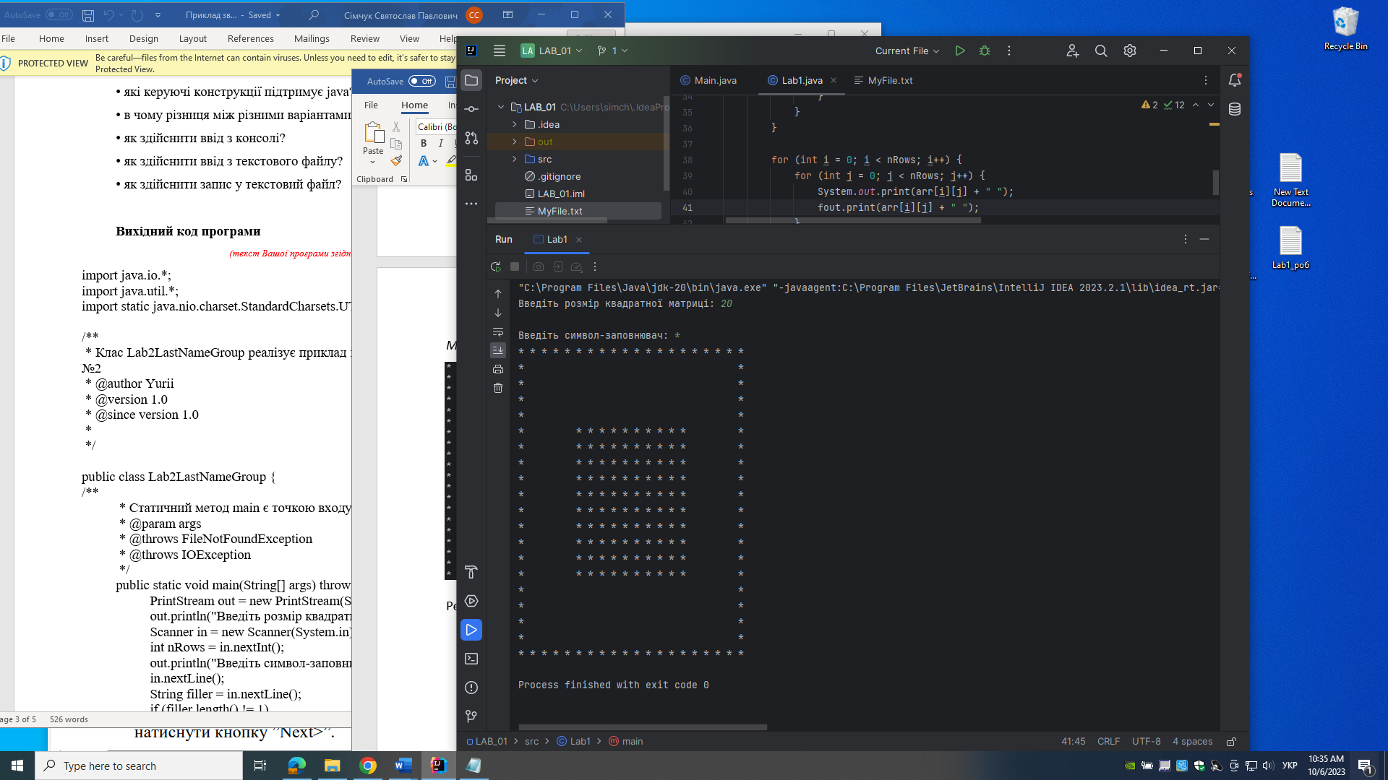

Висновок: Під час виконання лабораторної роботи №1 я ознайомився з базовими конструкціями мови Java та оволодів навиками написання й автоматичного документування простих консольних програм мовою Java.

Відповіді на контрольні запитання:  
1. Які дескриптори використовуються при коментуванні класів?  
Відповідь:

2. Які дескриптори використовуються при коментуванні методів?

3. Як автоматично згенерувати документацію?

4. Які прості типи даних підтримує Java?

5. Як оголосити змінну-масив?

6. Які керуючі конструкції підтримує Java?

7. В чому різниця між різними варіантами оператора for?

8. Як здійснити ввід з консолі?

9. Як здійснити ввід з текстового файлу?

10. Як здійснити запис у текстовий файл?